BÁSNIČKY A ŘÍKANKY - s pohybem

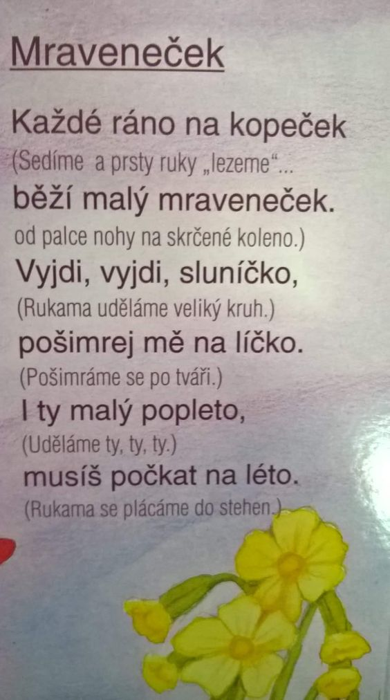

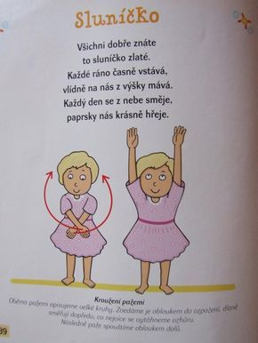

**Rostlinka**

Z malinkého semínka, /prsty ukazujeme velikost/  
které v zimě spí, /složíme dlaně k líčku a zavřeme oči/  
roste, roste rostlinka. /dáme dlaně k sobě, napodobujeme klíčení/

Když se probudí, /protřeme si oči/  
protáhne se, protřepá, /protáhneme se, zatřepeme prsty na rukou/  
vykukuje do světa. /dáme si ruce k očím a napodobujeme mrkání/

Povystrčí hlavičku, /vrtíme hlavou z leva do prava/  
leze z hlíny ven. /střídavě na rukou svíráme ruce v pěst - jako bychom

šplhali vzhůru/

Ukáže se sluníčku: /postavíme se zpříma, paže lehce od těla, hlava

zvednutá vzhúru/   
"Přeji pěkný den! "  /zamáváme/

SEDÍ ZAJÍČEK VE SVÉ JAMCE - pohybová hra

Zajíček v své jamce,

sedí sám, sedí sám.

Ubožáčku, co je ti,

že nemůžeš skákati?

Chutě skoč, chutě skoč

a vyskoč!

Děti stojí v kruhu, drží se za ruce. Jedno dítě - „zajíček“ - sedí na „bobku“ uprostřed kruhu. Děti kolem něj chodí a říkají říkanku /mohou i zpívat/. Až dospívají, zajíček vyskočí a vybere dalšího zajíčka“ - dítě. Vystřídají se.

Písničky:

Odkazy na webovky, jen aby jste se seznámili s melodií, pokud neznáte

NA JAŘE

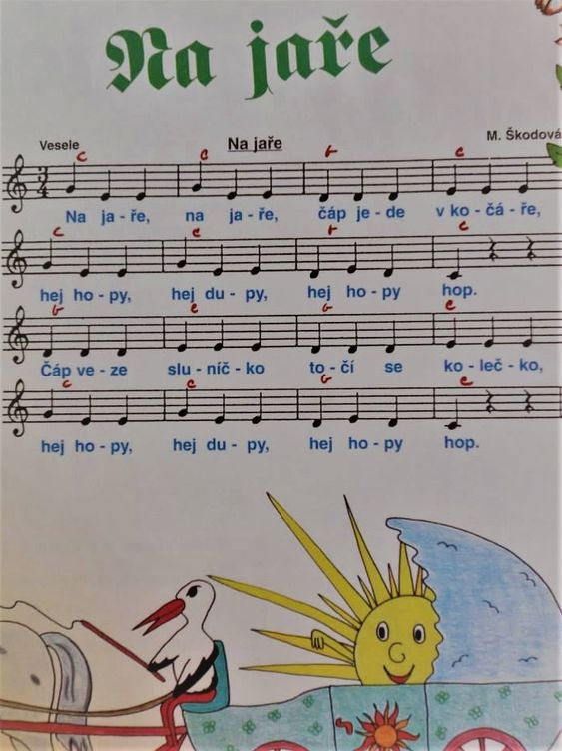<https://www.youtube.com/watch?v=iGhpIOWJvNc>

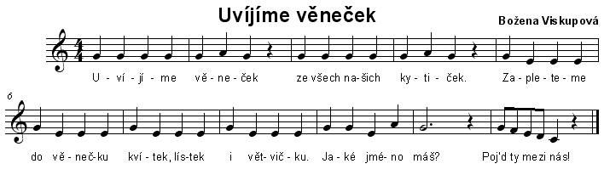UVÍJÍME VĚNEČEK

<https://www.youtube.com/watch?v=i00p08TG57Y> - pohybová hra, ale dá se hrát i jen na pojmenování kytiček

KOTĚ A SLUNÍČKO

<https://www.youtube.com/watch?v=OG55g_yvbAQ>

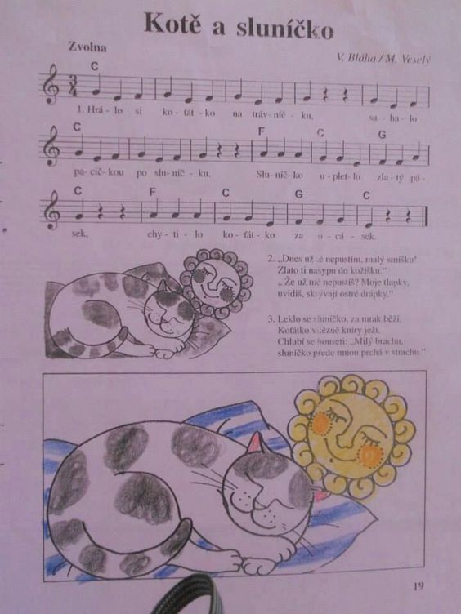

PRACOVNÍ LISTY

Kdo kde bydlí - spojit čárou

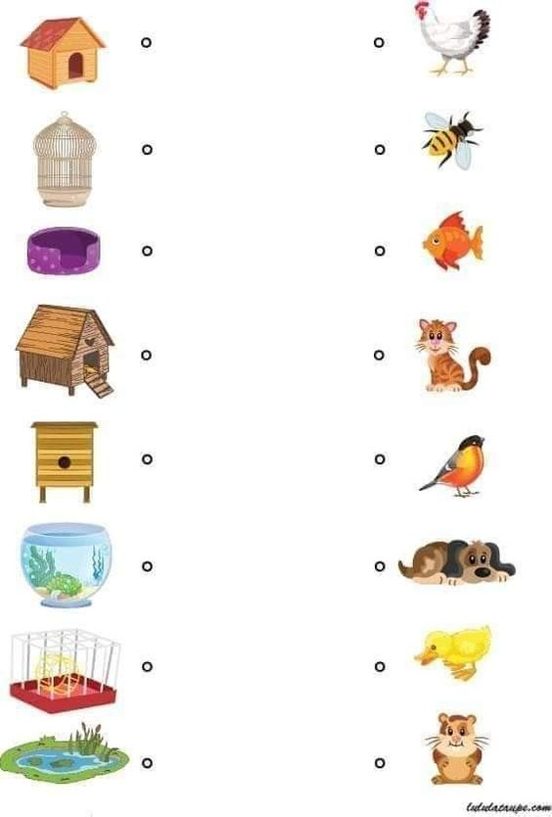

Geometrické tvary - přiřadit zajíčkovi správnou mrkvičku (nastříhat a přiřazovat)

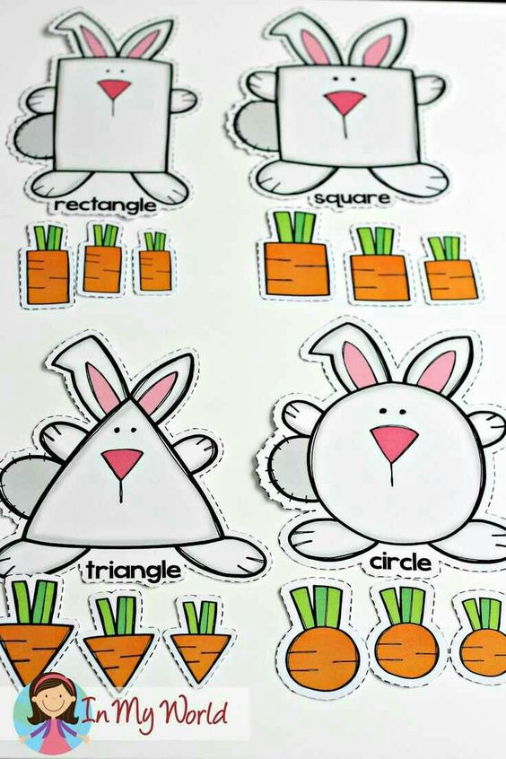

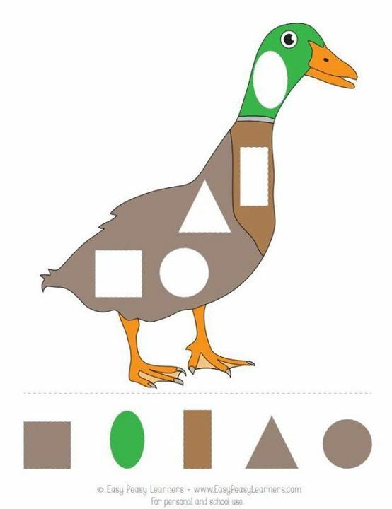

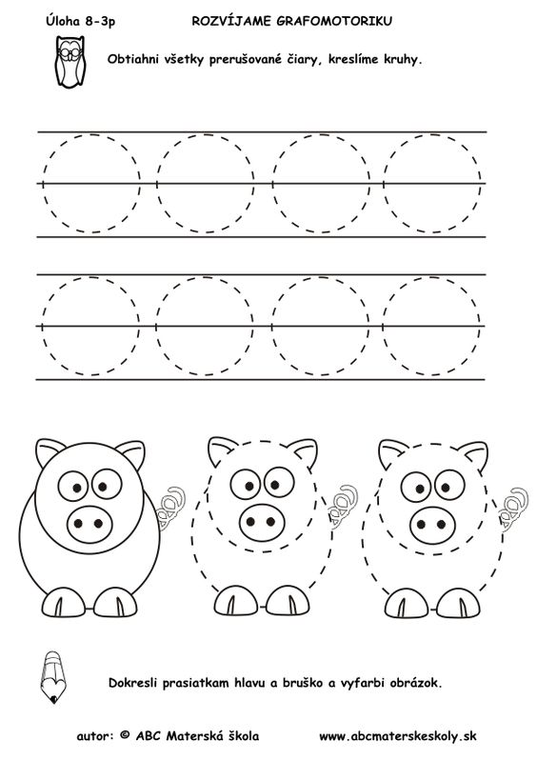Grafomotorika - kruh

Větší -menší

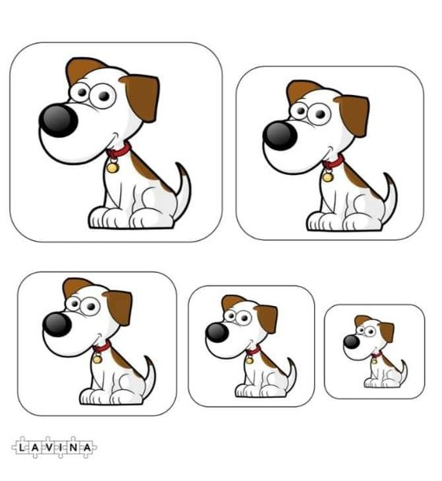

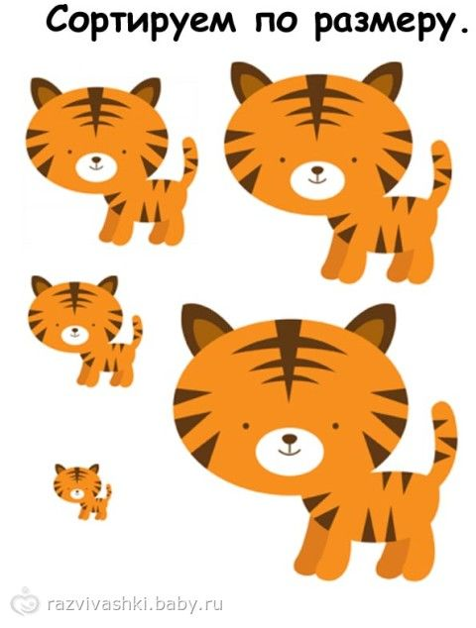

Spojování bodů - obkreslení tulipánu

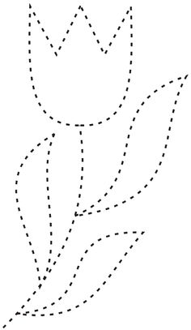

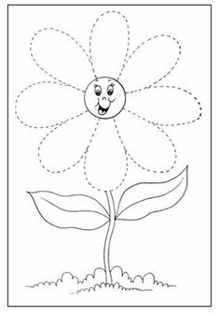

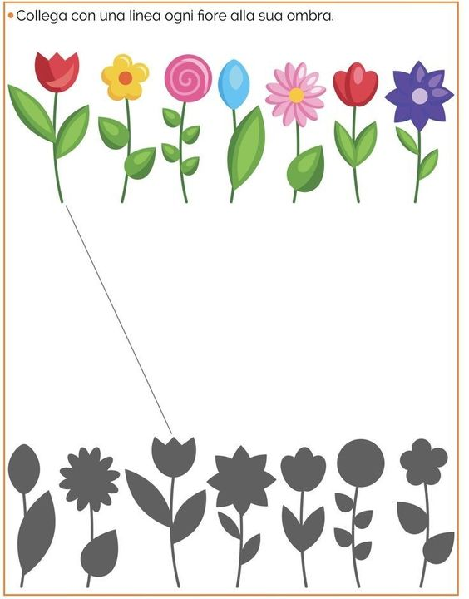Spojování stínů

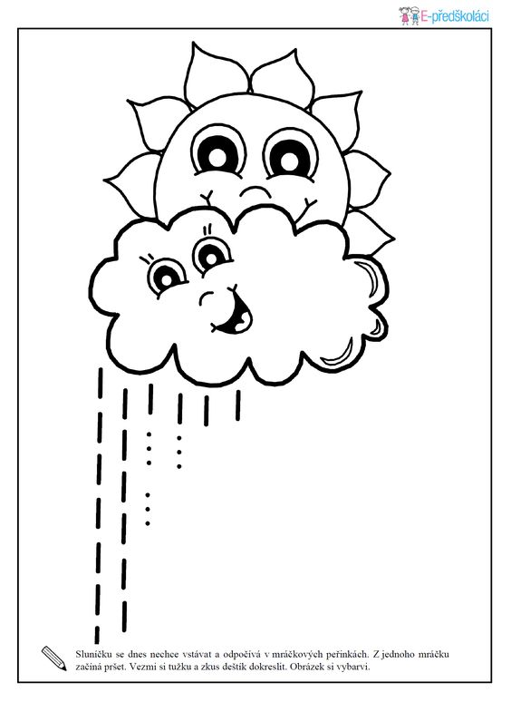Dokreslení deště

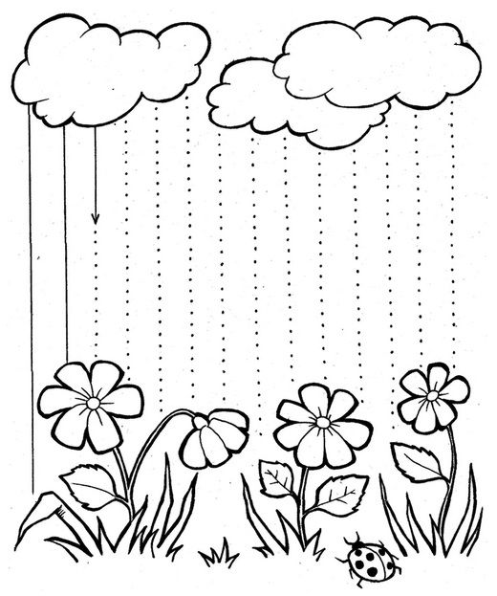

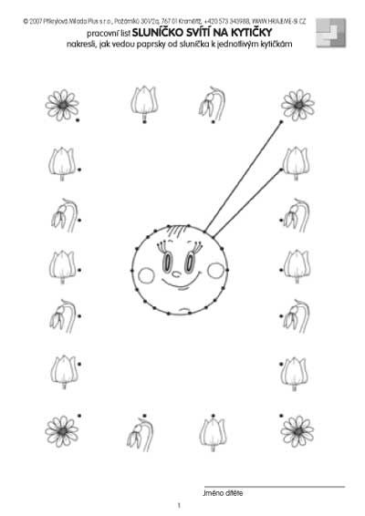

Výtvarné a pracovní činnosti

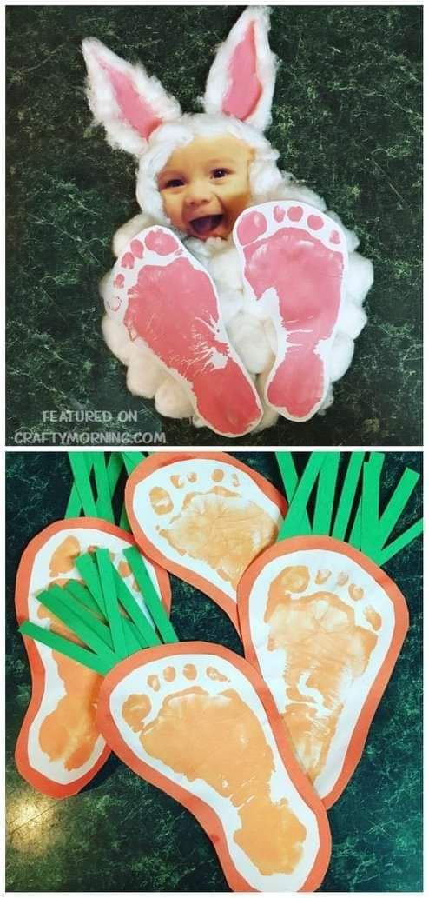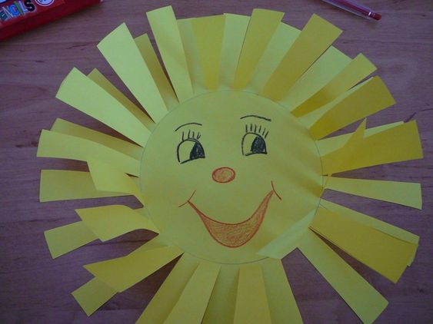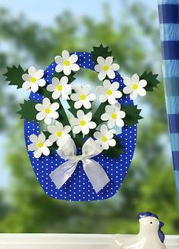

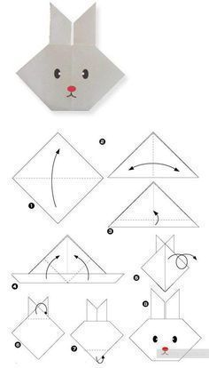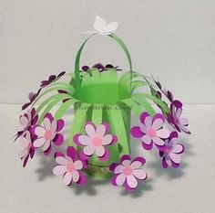

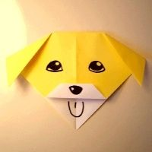

Obrázkové puzzle - povídání o zvířátkách

